2010年天津市高考数学试卷（文科）解析版
参考答案与试题解析
一、选择题（共10小题，每小题5分，满分50分）
1．（5分）i是虚数单位，复数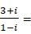（ ）
A．1+2i B．2+4i C．﹣1﹣2i D．2﹣i
【考点】A5：复数的运算．菁优网版权所有
【专题】5N：数系的扩充和复数．
【分析】复数的除法的运算需要分子、分母同时乘以分母的共轭复数，化简即可．
【解答】解：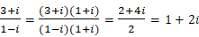．
故选：A．
【点评】本题主要考查复数代数形式的基本运算，属于容易题．
2．（5分）设变量x，y满足约束条件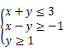，则目标函数z＝4x+2y的最大值为（ ）
A．12 B．10 C．8 D．2
【考点】7C：简单线性规划．菁优网版权所有
【专题】59：不等式的解法及应用．
【分析】1．作出可行域 2目标函数z的几何意义：直线截距2倍，直线截距去的最大值时z也取得最大值
【解答】解：本题主要考查目标函数最值的求法，属于容易题，做出可行域，由图可知，当目标函数过直线y＝1与x+y＝3的交点（2，1）时，z取得最大值10．
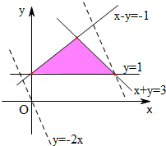
【点评】本题考查线性规划问题：目标函数的几何意义
3．（5分）阅读如图所示的程序框图，运行相应的程序，则输出s的值为（ ）
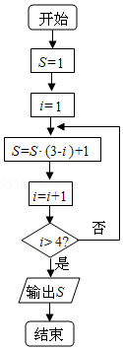
A．﹣1 B．0 C．1 D．3
【考点】EA：伪代码（算法语句）．菁优网版权所有
【专题】5K：算法和程序框图．
【分析】本题主要考查条件语句与循环语句的基本应用，属于容易题．
【解答】解：第一次运行程序时i＝1，s＝3；
第二次运行程序时，i＝2，s＝4；
第三次运行程序时，i＝3，s＝1；
第四次运行程序时，i＝4，s＝0，
此时执行i＝i+1后i＝5，推出循环输出s＝0，
故选：B．
【点评】涉及循环语句的问题通常可以采用一次执行循环体的方式解决．
4．（5分）函数f（x）＝e^{x}+x﹣2的零点所在的一个区间是（ ）
A．（﹣2，﹣1） B．（﹣1，0） C．（0，1） D．（1，2）
【考点】52：函数零点的判定定理．菁优网版权所有
【专题】51：函数的性质及应用．
【分析】将选项中各区间两端点值代入f（x），满足f（a）•f（b）＜0（a，b为区间两端点）的为答案．
【解答】解：因为f（0）＝﹣1＜0，f（1）＝e﹣1＞0，所以零点在区间（0，1）上，
故选：C．
【点评】本题考查了函数零点的概念与零点定理的应用，属于容易题．函数零点附近函数值的符号相反，这类选择题通常采用代入排除的方法求解．
5．（5分）下列命题中，真命题是（ ）
A．∃m∈R，使函数f（x）＝x²+mx（x∈R）是偶函数
B．∃m∈R，使函数f（x）＝x²+mx（x∈R）是奇函数
C．∀m∈R，使函数f（x）＝x²+mx（x∈R）都是偶函数
D．∀m∈R，使函数f（x）＝x²+mx（x∈R）都是奇函数
【考点】3K：函数奇偶性的性质与判断．菁优网版权所有
【专题】51：函数的性质及应用．
【分析】本题主要考查函数奇偶性的基本概念即在定义域内对于任意的x都有f（﹣x）＝﹣f（x），则f（x）是奇函数，在定义域内对于任意的x都有f（﹣x）＝f（x），则f（x）是偶函数，还考查了存在量词、全称量词的含义与应用，属于容易题．
【解答】解：A、当m＝0时，函数f（x）＝x²是偶函数，故A正确；
B、f（﹣x）＝x²﹣mx，﹣f（x）＝﹣x²﹣mx，不存在m使函数在定义域内对任意的x都有f（﹣x）＝﹣f（x），故B错误；
C、仅当m＝0时f（x）是偶函数，m取其它值均不满足题意，故C错误；
D、一个m也没有更谈不上对任意的m的值，故D错误．
故选：A．
【点评】本题主要是函数奇偶性的应用，判断函数奇偶性有两步①定义域是否关于原点对称②若定义域关于原点对称则再看f（﹣x）与f（x）的关系，有时奇偶性的判断也可以根据函数的图象．
6．（5分）设a＝log₅4，b＝（log₅3）²，c＝log₄5，则（ ）
A．a＜c＜b B．b＜c＜a C．a＜b＜c D．b＜a＜c
【考点】4M：对数值大小的比较．菁优网版权所有
【专题】51：函数的性质及应用．
【分析】因为a＝log₅4＜log₅5＝1，b＝（log₅3）²＜（log₅5）²，c＝log₄5＞log₄4＝1，所以c最大，排除A、B；又因为a、b∈（0，1），所以a＞b，排除C．
【解答】解：∵a＝log₅4＜log₅5＝1，b＝（log₅3）²＜（log₅5）²，c＝log₄5＞log₄4＝1，
∴c最大，排除A、B；又因为a、b∈（0，1），所以a＞b，
故选：D．
【点评】本题考查对数函数的单调性，属基础题．
7．（5分）设集合A＝{x||x﹣a|＜1}，B＝{x|1＜x＜5，x∈R}，A∩B＝∅，则实数a的取值范围是（ ）
A．{a|0≤a≤6} B．{a|a≤2或a≥4} C．{a|a≤0或a≥6} D．{a|2≤a≤4}
【考点】1E：交集及其运算；R5：绝对值不等式的解法．菁优网版权所有
【专题】5J：集合．
【分析】由绝对值的几何意义表示出集合A，再结合数轴分析A可能的情况，进而求解即可．
【解答】解：由|x﹣a|＜1得﹣1＜x﹣a＜1，即a﹣1＜x＜a+1．如图
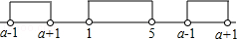
由图可知a+1≤1或a﹣1≥5，所以a≤0或a≥6．
故选：C．
【点评】本题主要考查绝对值不等式的基本解法与集合交集的运算，不等式型集合的交、并集通常可以利用数轴进行，解题时注意验证区间端点是否符合题意，属于中等题．
8．（5分）如图是函数y＝Asin（ωx+φ）（A＞0，ω＞0，|φ|）图象的一部分．为了得到这个函数的图象，只要将y＝sinx（x∈R）的图象上所有的点（ ）
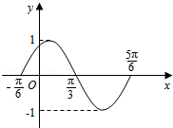
A．向左平移个单位长度，再把所得各点的横坐标缩短到原来的倍，纵坐标不变
B．向左平移个单位长度，再把所得各点的横坐标伸长到原来的2倍，纵坐标不变
C．向左平移个单位长度，再把所得各点的横坐标缩短到原来的倍，纵坐标不变
D．向左平移个单位长度，再把所得各点的横坐标伸长到原来的2倍，纵坐标不变
【考点】HJ：函数y＝Asin（ωx+φ）的图象变换．菁优网版权所有
【专题】57：三角函数的图象与性质．
【分析】先根据函数的周期和振幅确定w和A的值，再代入特殊点可确定φ的一个值，进而得到函数的解析式，再进行平移变换即可．
【解答】解：由图象可知函数的周期为π，振幅为1，
所以函数的表达式可以是y＝sin（2x+φ）．
代入（，0）可得φ的一个值为，
故图象中函数的一个表达式是y＝sin（2x），
即y＝sin2（x），
所以只需将y＝sinx（x∈R）的图象上所有的点向左平移个单位长度，
再把所得各点的横坐标缩短到原来的倍，纵坐标不变．
故选：A．
【点评】本题主要考查三角函数的图象与图象变换的基础知识，属于基础题题．根据图象求函数的表达式时，一般先求周期、振幅，最后求φ．三角函数图象进行平移变换时注意提取x的系数，进行周期变换时，需要将x的系数变为原来的
9．（5分）如图，在△ABC中，AD⊥AB，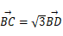，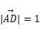，则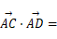（ ）
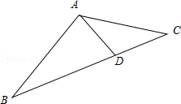
A． B． C． D．
【考点】9O：平面向量数量积的性质及其运算．菁优网版权所有
【专题】5A：平面向量及应用．
【分析】本题主要考查平面向量的基本运算与解三角形的基础知识，属于难题．从要求的结论入手，用公式写出数量积，根据正弦定理变未知为已知，代入数值，得到结果，本题的难点在于正弦定理的应用．
【解答】解：
故选：D．
【点评】把向量同解三角形结合的问题，均属于中等题或难题，应加强平面向量的基本运算的训练，尤其是与三角形综合的问题．
10．（5分）设函数g（x）＝x²﹣2，f（x）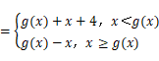，则f（x）的值域是（ ）
A．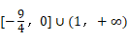 B．[0，+∞）
C．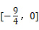 D．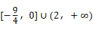
【考点】34：函数的值域；3B：分段函数的解析式求法及其图象的作法．菁优网版权所有
【专题】51：函数的性质及应用．
【分析】根据x的取值范围化简f（x）的解析式，将解析式化到完全平方与常数的代数和形式，在每一段上求出值域，再把值域取并集．
【解答】解：x＜g（x），即 x＜x²﹣2，即 x＜﹣1 或 x＞2． x≥g（x），即﹣1≤x≤2．
由题意 f（x）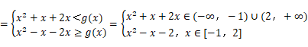
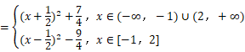，
所以当x∈（﹣∞，﹣1）∪（2，+∞）时，由二次函数的性质可得 f（x）∈（2，+∞）；
x∈[﹣1，2]时，由二次函数的性质可得f（x）∈[，0]，
故选：D．
【点评】本题考查分段函数值域的求法，二次函数的性质的应用，考查分类讨论的数学思想，属于基础题．
二、填空题（共6小题，每小题4分，满分24分）
11．（4分）如图，四边形ABCD是圆O的内接四边形，延长AB和DC相交于点P．若PB＝1，PD＝3，则的值为 ．
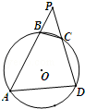
【考点】NC：与圆有关的比例线段．菁优网版权所有
【专题】5B：直线与圆．
【分析】本题主要考查四点共圆的性质与相似三角形的性质，属于容易题．由ABCD四点共圆不难得到△PBC∽△PAB，再根据相似三角形性质，即可得到结论．
【解答】解：因为A，B，C，D四点共圆，
所以∠DAB＝∠PCB，∠CDA＝∠PBC，
因为∠P为公共角，
所以△PBC∽△PAD，
所以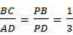．
故答案为：．
【点评】四点共圆时四边形对角互补，圆与三角形综合问题是高考中平面几何选讲的重要内容，也是考查的热点．
12．（4分）一个几何体的三视图如图所示，则这个几何体的体积为 3 ．
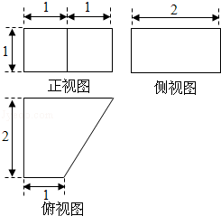
【考点】L!：由三视图求面积、体积．菁优网版权所有
【专题】5Q：立体几何．
【分析】正视图和侧视图的高是几何体的高，由俯视图可以确定几何体底面的形状；本题也可以将几何体看作是底面是长为3，宽为2，高为1的长方体的一半．
【解答】解：由俯视图可知该几何体的底面为直角梯形，
则正视图和俯视图可知该几何体的高为1，
结合三个试图可知该几何体是底面为直角梯形的直四棱柱，
所以该几何题的体积为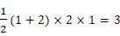；
故答案为3．
【点评】本题主要考查三视图的基础知识，和棱柱体积的计算，属于容易题．
13．（4分）已知双曲线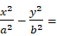1（a＞0，b＞0）的一条渐近线方程是yx，它的一个焦点与抛物线y²＝16x的焦点相同．则双曲线的方程为 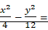1 ．
【考点】KB：双曲线的标准方程．菁优网版权所有
【专题】5D：圆锥曲线的定义、性质与方程．
【分析】先由双曲线的渐近线方程为y＝±x，易得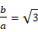，再由抛物线y²＝16x的焦点为（4，0）可得双曲线中c＝4，最后根据双曲线的性质c²＝a²+b²列方程组，解得a²、b²即可．
【解答】解：由双曲线渐近线方程可知①
因为抛物线的焦点为（4，0），所以c＝4②
又c²＝a²+b²③
联立①②③，解得a²＝4，b²＝12，
所以双曲线的方程为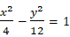．
故答案为．
【点评】本题主要考查双曲线和抛物线的标准方程及几何性质．
14．（4分）已知圆C的圆心是直线x﹣y+1＝0与x轴的交点，且圆C与直线x+y+3＝0相切．则圆C的方程为 （x+1）²+y²＝2 ．
【考点】J1：圆的标准方程．菁优网版权所有
【专题】5B：直线与圆．
【分析】直线与圆的位置关系通常利用圆心到直线的距离或数形结合的方法求解，欲求圆的方程则先求出圆心和半径，根据圆与直线相切建立等量关系，解之即可．
【解答】解：令y＝0得x＝﹣1，所以直线x﹣y+1＝0，与x轴的交点为（﹣1，0）
因为直线与圆相切，所以圆心到直线的距离等于半径，
即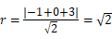，所以圆C的方程为（x+1）²+y²＝2；
故答案为（x+1）²+y²＝2
【点评】本题主要考查直线与圆的位置关系，以及圆的标准方程等基础知识，属于容易题．
15．（4分）设{a_{n}}是等比数列，公比，S_{n}为{a_{n}}的前n项和．记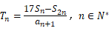．设为数列{T_{n}}的最大项，则n₀＝ 4 ．
【考点】87：等比数列的性质；89：等比数列的前n项和．菁优网版权所有
【专题】54：等差数列与等比数列．
【分析】首先用公比q和a₁分别表示出S_{n}和S_{2n}，代入T_{n}易得到T_{n}的表达式．再根据基本不等式得出n₀
【解答】解：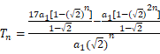
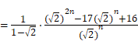
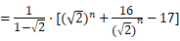
因为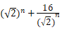≧8，当且仅当4，
即n＝4时取等号，所以当n₀＝4时T_{n}有最大值．
故答案为：4．
【点评】本题主要考查了等比数列的前n项和公式与通项及平均值不等式的应用，属于中等题．本题的实质是求T_{n}取得最大值时的n值，求解时为便于运算可以对进行换元，分子、分母都有变量的情况下通常可以采用分离变量的方法求解．
16．（4分）设函数f（x）＝x，对任意x∈[1，+∞），f（mx）+mf（x）＜0恒成立，则实数m的取值范围是 m＜﹣1 ．
【考点】3R：函数恒成立问题．菁优网版权所有
【专题】51：函数的性质及应用．
【分析】已知f（x）为增函数且m≠0，分当m＞0与当m＜0两种情况进行讨论即可得出答案．
【解答】解：已知f（x）为增函数且m≠0，
当m＞0，由复合函数的单调性可知f（mx）和mf（x）均为增函数，
此时不符合题意．
当m＜0时，有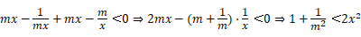
因为y＝2x²在x∈[1，+∞）上的最小值为2，
所以1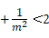，
即m²＞1，解得m＜﹣1或m＞1（舍去）．
故答案为：m＜﹣1．
【点评】本题主要考查了恒成立问题的基本解法及分类讨论思想，属于难题，解决恒成立问题通常可以利用分离变量转化为最值的方法求解．
三、解答题（共6小题，满分76分）
17．（12分）在△ABC中，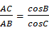．
（Ⅰ）证明B＝C：
（Ⅱ）若cosA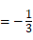，求sin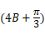的值．
【考点】GL：三角函数中的恒等变换应用；HP：正弦定理．菁优网版权所有
【专题】58：解三角形．
【分析】（1）先根据正弦定理将边的比值转化为正弦值的比，交叉相乘后根据两角和与差的正弦公式可求出sin（B﹣C）＝0．再由B，C的范围可判断B＝C得证．
（2）先根据（1）确定A，与B的关系，再由诱导公式可求出cos2B的值，然后由基本关系式可求sin2B的值最后由二倍角公式和两角和与差的正弦公式可求最后答案．
【解答】（Ⅰ）证明：在△ABC中，由正弦定理及已知得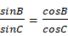．
于是sinBcosC﹣cosBsinC＝0，即sin（B﹣C）＝0．
因为﹣π＜B﹣C＜π，从而B﹣C＝0．所以B＝C；
（Ⅱ）解：由A+B+C＝π和（Ⅰ）得A＝π﹣2B，
故cos2B＝﹣cos（π﹣2B）＝﹣cosA．
又0＜2B＜π，于是sin2B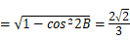．
从而sin4B＝2sin2Bcos2B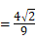，
cos4B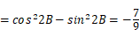．
所以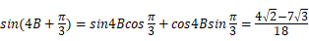．
【点评】本小题主要考查正弦定理、两角和与差的正弦、同角三角函数的基本关系、二倍角的正弦与余弦等基础知识，考查基本运算能力．
18．（12分）有编号为A₁，A₂，…A₁₀的10个零件，测量其直径（单位：cm），得到下面数据：
编号 | A₁ | A₂ | A₃ | A₄ | A₅ | A₆ | A₇ | A₈ | A₉ | A₁₀
直径 | 1.51 | 1.49 | 1.49 | 1.51 | 1.49 | 1.51 | 1.47 | 1.46 | 1.53 | 1.47
其中直径在区间[1.48，1.52]内的零件为一等品．
（Ⅰ）从上述10个零件中，随机抽取一个，求这个零件为一等品的概率；
（Ⅱ）从一等品零件中，随机抽取2个．
（ⅰ）用零件的编号列出所有可能的抽取结果；
（ⅱ）求这2个零件直径相等的概率．
【考点】C6：等可能事件和等可能事件的概率；CB：古典概型及其概率计算公式．菁优网版权所有
【专题】5I：概率与统计．
【分析】（1）考查古典概型用列举法计算随机事件所含的基本事件数，从10个零件中随机抽取一个共有10种不同的结果，而符合条件的由所给数据可知，一等品零件共有6个，由古典概型公式得到结果．
（2）（i）从一等品零件中，随机抽取2个，一等品零件的编号为A₁，A₂，A₃，A₄，A₅，A₆．从这6个一等品零件中随机抽取2个，所有可能的结果有15种．
（ii）从一等品零件中，随机抽取的2个零件直径相等记为事件B，列举出B的所有可能结果有：{A₁，A₄}，{A₁，A₆}，{A₄，A₆}，{A₂，A₃}，{A₂，A₅}，{A₃，A₅}，共有6种．根据古典概型公式得到结果．
【解答】（Ⅰ）解：由所给数据可知，一等品零件共有6个．
设“从10个零件中，随机抽取一个为一等品”为事件A，则P（A）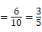；
（Ⅱ）（i）一等品零件的编号为A₁，A₂，A₃，A₄，A₅，A₆．
从这6个一等品零件中随机抽取2个，
所有可能的结果有：{A₁，A₂}，{A₁，A₃}，{A₁，A₄}，{A₁，A₅}，
{A₁，A₆}，{A₂，A₃}，{A₂，A₄}，{A₂，A₅}，{A₂，A₆}，{A₃，A₄}，
{A₃，A₅}，{A₃，A₆}，{A₄，A₅}，{A₄，A₆}，{A₅，A₆}共有15种．
（ii）“从一等品零件中，随机抽取的2个零件直径相等”记为事件B
B的所有可能结果有：{A₁，A₄}，{A₁，A₆}，{A₄，A₆}，
{A₂，A₃}，{A₂，A₅}，{A₃，A₅}，共有6种．
∴P（B）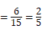．
【点评】本小题主要考查用列举法计算随机事件所含的基本事件数及事件发生的概率等基础知识，考查数据处理能力及运用概率知识解决简单的实际问题的能力．
19．（12分）如图，在五面体ABCDEF中，四边形ADEF是正方形，FA⊥平面ABCD，BC∥AD，CD＝l，AD＝2，∠BAD＝∠CDA＝45°．
①求异面直线CE与AF所成角的余弦值；
②证明：CD⊥平面ABF；
③求二面角B﹣EF﹣A的正切值．
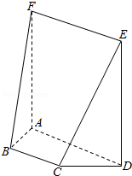
【考点】LM：异面直线及其所成的角；LW：直线与平面垂直；MJ：二面角的平面角及求法．菁优网版权所有
【专题】5F：空间位置关系与距离；5G：空间角；5Q：立体几何．
【分析】（Ⅰ）先通过平移将两条异面直线平移到同一个起点E，得到的锐角或直角就是异面直线所成的角，在三角形中再利用余弦定理求出此角即可．
（Ⅱ）根据线面垂直的判定定理可知，只需证直线CD与面ABF中的两条相交直线垂直即可；
（Ⅲ）先作出二面角的平面角，再在直角三角形中求出此角即可．
【解答】（Ⅰ）解：因为四边形ADEF是正方形，所以FA∥ED．
故∠CED为异面直线CE与AF所成的角．
因为FA⊥平面ABCD，所以FA⊥CD．故ED⊥CD．
在Rt△CDE中，CD＝1，ED，
CE3，故cos∠CED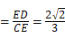．
所以异面直线CE和AF所成角的余弦值为；

（Ⅱ）证明：过点B作BG∥CD，交AD于点G，
则∠BGA＝∠CDA＝45°．由∠BAD＝45°，可得BG⊥AB，
从而CD⊥AB，又CD⊥FA，FA∩AB＝A，所以CD⊥平面ABF；

（Ⅲ）解：由（Ⅱ）及已知，可得AG，即G为AD的中点．
取EF的中点N，连接GN，则GN⊥EF，
因为BC∥AD，所以BC∥EF．
过点N作NM⊥EF，交BC于M，
则∠GNM为二面角B﹣EF﹣A的平面角．
连接GM，可得AD⊥平面GNM，故AD⊥GM．
从而BC⊥GM．由已知，可得GM．
由NG∥FA，FA⊥GM，得NG⊥GM．
在Rt△NGM中，tan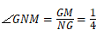，
所以二面角B﹣EF﹣A的正切值为．
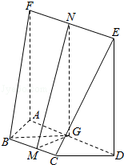
【点评】本小题主要考查异面直线所成的角、直线与平面垂直、二面角等基础知识，考查空间想象能力，运算能力和推理论证能力．
20．（12分）已知函数f（x）＝ax³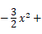1（x∈R），其中a＞0．
（Ⅰ）若a＝1，求曲线y＝f（x）在点（2，f（2））处的切线方程；
（Ⅱ）若在区间[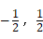]上，f（x）＞0恒成立，求a的取值范围．
【考点】3R：函数恒成立问题；6E：利用导数研究函数的最值；6H：利用导数研究曲线上某点切线方程．菁优网版权所有
【专题】53：导数的综合应用．
【分析】（Ⅰ）把a＝1代入到f（x）中得到切点的坐标，利用导数求出直线切线，即可求出切线方程；
（Ⅱ）求出f′（x）＝0时x的值，分0＜a≤2和a＞2两种情况讨论函数的增减性分别得到f（）和f（）及f（）和f（）都大于0，联立求出a的解集的并集即可．
【解答】（Ⅰ）解：当a＝1时，f（x）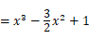，
∴f（2）＝3；
∵f′（x）＝3x²﹣3x，
∴f′（2）＝6．
所以曲线y＝f（x）在点（2，f（2））处的切线方程为y﹣3＝6（x﹣2），
即y＝6x﹣9；

（Ⅱ）解：f′（x）＝3ax²﹣3x＝3x（ax﹣1）．
令f′（x）＝0，
解得x＝0或x．
以下分两种情况讨论：
（1）若0＜a≤2，则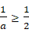；
当x变化时，f′（x），f（x）的变化情况如下表：
x | （，0） | 0 | （0，）
f′（x） | + | 0 | ﹣
f（x） | 增 | 极大值 | 减
当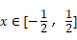时，f（x）＞0，等价于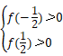即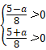．
解不等式组得﹣5＜a＜5．因此0＜a≤2；

（2）若a＞2，则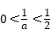
当x变化时，f′（x），f（x）的变化情况如下表：
x | （，0） | 0 | （0，） |  | （，）
f′（x） | + | 0 | ﹣ | 0 | +
f（x） | 增 | 极大值 | 减 | 极小值 | 增
当时，f（x）＞0等价于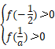即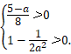
解不等式组得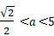或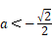．
因此2＜a＜5．
综合（1）和（2），可知a的取值范围为0＜a＜5．
【点评】本小题主要考查曲线的切线方程、利用导数研究函数的单调性与极值、解不等式等基础知识，考查运算能力及分类讨论的思想方法．
21．（14分）已知椭圆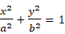（a＞b＞0）的离心率e，连接椭圆的四个顶点得到的菱形的面积为4．
（Ⅰ）求椭圆的方程；
（Ⅱ）设直线l与椭圆相交于不同的两点A、B，已知点A的坐标为（﹣a，0）．
（i）若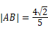，求直线l的倾斜角；
（ii）若点Q（0，y₀）在线段AB的垂直平分线上，且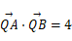．求y₀的值．
【考点】KH：直线与圆锥曲线的综合．菁优网版权所有
【专题】5D：圆锥曲线的定义、性质与方程．
【分析】（1）由离心率求得a和c的关系，进而根据c²＝a²﹣b²求得a和b的关系，进而根据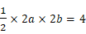求得a和b，则椭圆的方程可得．
（2）（i）由（1）可求得A点的坐标，设出点B的坐标和直线l的斜率，表示出直线l的方程与椭圆方程联立，消去y，由韦达定理求得点B的横坐标的表达式，进而利用直线方程求得其纵坐标表达式，表示出|AB|进而求得k，则直线的斜率可得．
（ii）设线段AB的中点为M，由（i）可表示M的坐标，看当k＝0时点B的坐标是（2，0），线段AB的垂直平分线为y轴，进而根据求得y₀；当k≠0时，可表示出线段AB的垂直平分线方程，令x＝0得到y₀的表达式根据求得y₀；综合答案可得．
【解答】解：（Ⅰ）由e，得3a²＝4c²．
再由c²＝a²﹣b²，解得a＝2b．
由题意可知，即ab＝2．
解方程组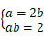得a＝2，b＝1．
所以椭圆的方程为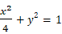．
（Ⅱ）（i）解：由（Ⅰ）可知点A的坐标是（﹣2，0）．
设点B的坐标为（x₁，y₁），直线l的斜率为k．
则直线l的方程为y＝k（x+2）．
于是A、B两点的坐标满足方程组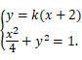
消去y并整理，得（1+4k²）x²+16k²x+（16k²﹣4）＝0．
由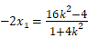，得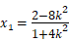．从而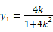．
所以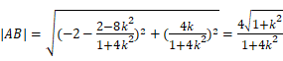．
由，得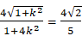．
整理得32k⁴﹣9k²﹣23＝0，即（k²﹣1）（32k²+23）＝0，解得k＝±1．
所以直线l的倾斜角为或．
（ii）设线段AB的中点为M，
由（i）得到M的坐标为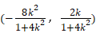．
以下分两种情况：
（1）当k＝0时，点B的坐标是（2，0），
线段AB的垂直平分线为y轴，
于是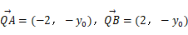．
由，得．
（2）当k≠0时，线段AB的垂直平分线方程为
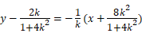．
令x＝0，解得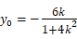．
由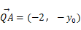，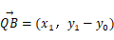，
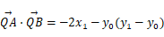
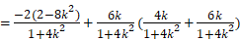
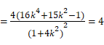，
整理得7k²＝2．故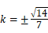．
所以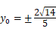．
综上，或．
【点评】本小题主要考查椭圆的标准方程和几何性质、直线的方程、两点间的距离公式、直线的倾斜角、平面向量等基础知识，考查用代数方法研究圆锥曲线的性质及数形结合的思想，考查综合分析与运算能力．
22．（14分）在数列{a_{n}}中，a₁＝0，且对任意k∈N*，a_{2k﹣1}，a_{2k}，a_{2k+1}成等差数列，其公差为2k．
（Ⅰ）证明a₄，a₅，a₆成等比数列；
（Ⅱ）求数列{a_{n}}的通项公式；
（Ⅲ）记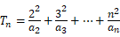，证明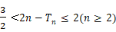．
【考点】83：等差数列的性质；87：等比数列的性质；8H：数列递推式．菁优网版权所有
【专题】54：等差数列与等比数列．
【分析】（I）由题设可知，a₂＝2，a₃＝4，a₄＝8，a₅＝12，a₆＝18．从而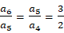，由此可知a₄，a₅，a₆成等比数列．
（II）由题设可得a_{2k+1}﹣a_{2k﹣1}＝4k，k∈N*．所以a_{2k+1}﹣a₁＝（a_{2k+1}﹣a_{2k﹣1}）+（a_{2k﹣1}﹣a_{2k﹣3}）+（a₃﹣a₁）＝2k（k+1），k∈N*．由此可以推出数列{a_{n}}的通项公式．
（III）由题设条件可知a_{2k+1}＝2k（k+1），a_{2k}＝2k²，然后分n为偶数和n为奇数两种情况进行讨论，能够证明．
【解答】（I）证明：由题设可知，a₂＝a₁+2＝2，a₃＝a₂+2＝4，
a₄＝a₃+4＝8，
a₅＝a₄+4＝12，
a₆＝a₅+6＝18．
从而，
所以a₄，a₅，a₆成等比数列；
（II）解：由题设可得a_{2k+1}﹣a_{2k﹣1}＝4k，k∈N*．
所以a_{2k+1}﹣a₁＝（a_{2k+1}﹣a_{2k﹣1}）+（a_{2k﹣1}﹣a_{2k﹣3}）+…+（a₃﹣a₁）
＝4k+4（k﹣1）+…+4×1
＝2k（k+1），k∈N*．
由a₁＝0，得a_{2k+1}＝2k（k+1），
从而a_{2k}＝a_{2k+1}﹣2k＝2k²．
所以数列{a_{n}}的通项公式为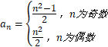
或写为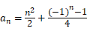，n∈N*．
（III）证明：由（II）可知a_{2k+1}＝2k（k+1），a_{2k}＝2k²，
以下分两种情况进行讨论：
（1）当n为偶数时，设n＝2m（m∈N*）
若m＝1，则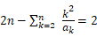，若m≥2，
则
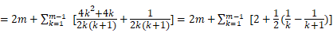
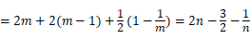．
所以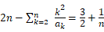，
从而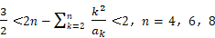，；
（2）当n为奇数时，设n＝2m+1（m∈N*）
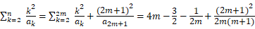
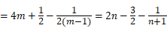．
所以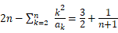，从而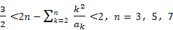，．
综合（1）和（2）可知，对任意n≥2，n∈N*，有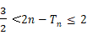．
【点评】本题主要考查等差数列的定义及前n项和公式、等比数列的定义、数列求和等基础知识，考查运算能力、推理论证能力、综合分析和解决问题的能力及分类讨论的思想方法．

